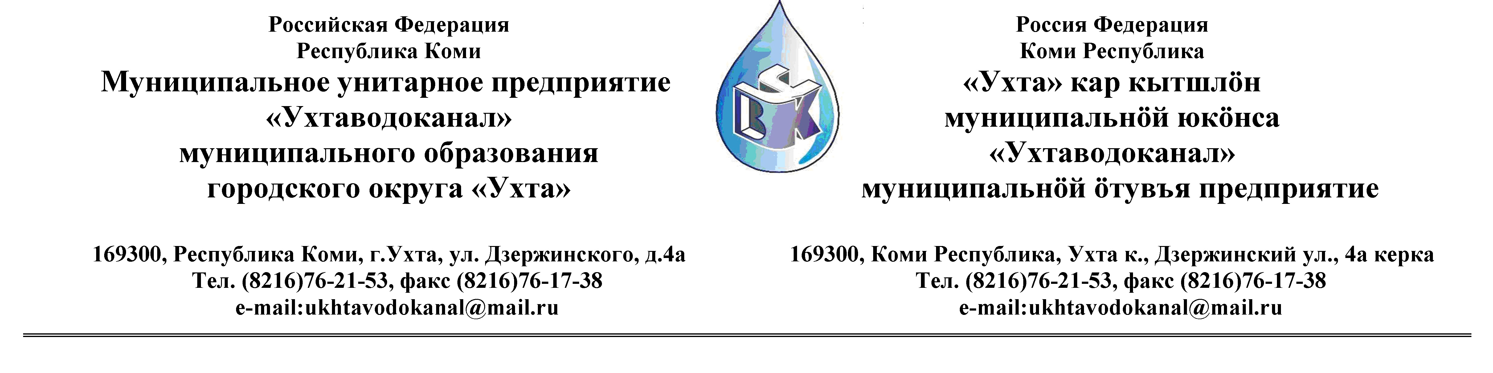
ПРОТОКОЛ № 17/10 - 2012

Заседания Комиссии по организации и проведению закупок товаров, работ и услуг
в МУП «Ухтаводоканал» МОГО «Ухта»

от «03» декабря 2012 года г. Ухта,Р.К
«15» час.30 минут ул. Дзержинского, дом 4А,
3 этаж,конференц-зал

Наименование закупки: Поставка химических реактивов, лабораторной посуды и оборудования.
.
Заказчик: Муниципальное унитарное предприятие «Ухтаводоканал»
Муниципального образования городского округа «Ухта»

Состав комиссии:

Председатель – Е.А. Щелканова, директора предприятия;
Секретарь – Н.М. Лиховских, экономист планово-экономического отдела

Члены комиссии:
Т.А.Филиппова – зам. директора –главный инженер;
О.И. Курбанова – зам. директора по экономике и финансам;
М.М.Журавлев – начальник отдела логистики;
С.В.Сериков – и.о. начальника юридического отдела;
А.М.Симаков – начальник отдела технического надзора;
О.В. Душина – производственно-технического отдела;
На заседании присутствуют:

Председатель – Е.А. Щелканова, директора предприятия;
Секретарь – Н.М. Лиховских, экономист планово-экономического отдела

Члены комиссии:
Т.А.Филиппова – зам. директора –главный инженер;
О.И. Курбанова – зам. директора по экономике и финансам;
М.М.Журавлев – начальник отдела логистики;
С.В.Сериков – и.о. начальника юридического отдела;
А.М. Симаков – начальник отдела технического надзора;
О.В. Душина – начальник производственно-технического отдела;
Кворум имеется, заседание Комиссии по рассмотрению Заявок на участие в открытом Конкурсе в электронной форме, правомочно.

Повестка дня: Рассмотрение поступивших Заявок на участие в открытом Конкурсе в электронной форме на право заключения Договора Поставка химических реактивов, лабораторной посуды и оборудования (далее «Договор поставки»).
1. Извещение № 17 / 10-2012 на участие в открытом Конкурсе в электронной форме на право заключения «Договора поставки» было размещено на сайте МУП «Ухтаводоканал» МОГО «Ухта» http://ukhtavodokanal.ru 29 октября 2012 г. со сроком действия по 17 ноября 2012г. К моменту окончания срока подачи Заявок, на участие в открытом Конкурсе в электронной форме на право заключения «Договора поставки», поступила одна заявка от ЗАО «Химреактивснаб» г. Уфа, с полным пакетом документов.
2. Рассмотрев поступившую «Заявку», Комиссия по организации и проведению закупок товаров, работ и услуг в МУП «Ухтаводоканал» МОГО «Ухта» решила:
1) Конкурс считать состоявшимся
2) Победитель Конкурса - ЗАО «Химреактивснаб» г. Уфа.
3. Протокол заседания Комиссии, по организации и проведению закупок товаров, работ, услуг составлен в 1-м экземпляре и остаётся на хранении в МУП «Ухтаводоканал» МОГО «Ухта», подлежит опубликованию на сайте «Заказчика» http://ukhtavodokanal.ru

